淡江時報 第 1097 期
【校園題人物】中文四陳威辰 全盲小號手吹響臺北爵士音樂節
校園話題人物
【記者柯家媛專訪】「歌手蕭煌奇有一首家喻戶曉的名曲『你是我的眼』，對我來說『小號』就是我的眼。」眼前這位中文四陳威辰克服先天早產造成的弱小身軀和失明，今年5月參加首屆淡江古典音樂競賽，獲得管弦樂組首獎肯定。擅長室內樂表演和管樂重奏的他，在管樂團中擔任小號手，擁有極佳的聽奏能力，與團員們合作吹奏總能掌握得宜。10月25日，他更與無限融合樂團合作，一同在2019臺北爵士音樂節中演出。

陳威辰面對受訪、臉上始終保持微笑，聽他娓娓道來與音樂的緣分，「大概是從小學四年級接觸音樂，考量體型限制、唇型厚度的條件，我開始學習小號。小號是一種銅管樂器，常用在古典音樂及爵士樂，也是銅管樂器中音域最高的樂器之一。小號本身不易上手，我是直到小學六年級才有機會登臺吹響『升旗樂』，雖然當時節奏有點亂，但第一次能在全校面前演出的興奮心情，我至今記憶猶新。」

他坦言自己在學習音樂的路上非科班出身，以致偶有嘴型不正確、吹奏姿勢不良等情況發生，「因為學校音樂老師的專業都是別項樂器，所以到大學前都是靠著『自學』練習和揣摩演奏技巧。」但他對音樂的探索從未被黑暗視界阻礙，直到加入淡江管樂團，「我的小號演奏彷彿是重新扎根，也奠下良好的基礎。」

早在國中時期就聽聞淡江管樂團在全國音樂比賽的亮眼成績，陳威辰說：「進入淡江大學後，抱著對管樂團的憧憬，我首次參加『明眼人樂團』。初期為了追上樂團節奏，學得戰戰兢兢，也感到吃力和挫折，還好團內充滿貴人，像是吳佳倩學姐幫忙打點字譜、姜慕承學長協助矯正吹奏，團練結束也會跟好夥伴、水環三蘇梓毅討論細節；當然最感謝的是社團指揮陳一夫老師，每回在團練時都會講述樂曲背景，帶領團員融入作曲家想傳達的意境。」

連續3年跟著淡江管樂團出征全國音樂比賽北區決賽，皆抱回特優的好成績，社團滿足了學習成就，陳威辰分享，他的練習方式是用「想」的，「為了讓頭腦記住氣速、點舌、指法，靠著聽覺、觸覺及想像來模擬吹奏的技巧，如此一來團練時也會更好上手。」有別於其他團員翻著樂譜、看著指揮，陳威辰的演奏經驗是聽著指揮轉述美妙的樂章，嗅著空氣的開闊感、感受跳躍的音符，每回發表結束觀眾報以熱烈掌聲，也成為他難忘的演出經驗。

校內無障礙環境愈來愈完善，陳威辰說，視障生學音樂並不困難，只要願意走出來，「相信身旁的夥伴，培養好的人際關係也是很重要的。如同陳一夫老師所說，只要相處久了音色就會合，即使不用調音、音準也會準，我也分享給熱愛音樂的同好，只要有心就放手去做吧！」
2019/12/01

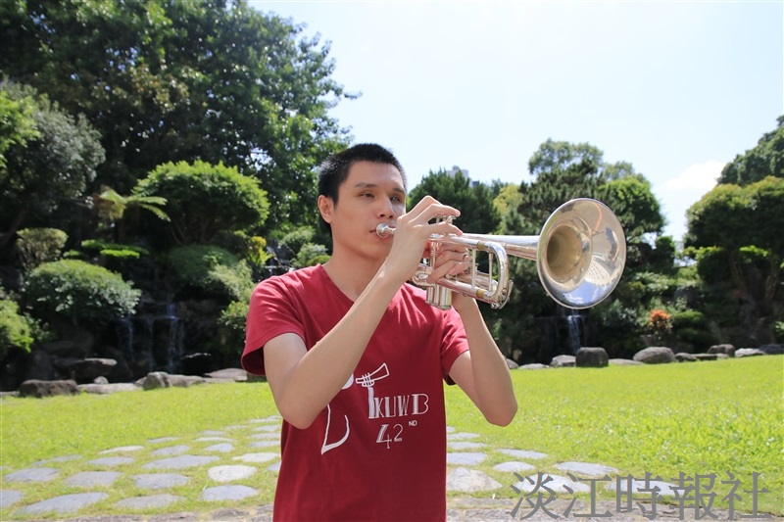
中文四陳威辰。（攝影／劉姿吟）

